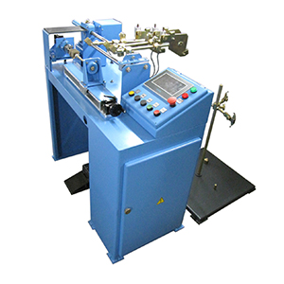
Станок для рядовой намотки катушек на жестких каркасах 04.02.35

Станок предназначен для рядовой намотки катушек на жестких квадратных и круглых каркасах.
Конструкция станка позволяет вести намотку катушек одновременно на трех каркасах. Станок имеет регулировку шага намотки и автоматический останов шпинделя после намотки заданного числа витков.
Артикул: 04.02.35

ТЕХНИЧЕСКАЯ ХАРАКТЕРИСТИКА
1. Напряжение питания, В | 380, 50Гц
2. Установленная мощность, Вт | 1450
3. Диаметры наматываемых проводов, мм | 0,05…1
4. Скорость вращения шпинделя, об/мин | 0…3000
5. Параметры катушки,мм
5.1. Диаметр | 150 max
5.2. Длина при намотке одной катушки | 200 max
5.3. Длина при намотке трёх катушек | 120 max
6. Ход каретки раскладчика, мм | 200 max
7. Дискретность счета витков | 1
8. Габаритные размеры станка (ДхШхВ) / масса, мм / кг | 1220 х 650 х 1050 / 175
9. Габаритные размеры стойки (ДхШхВ) / масса, мм / кг | 590 х 560 х 750 / 10
Возможны изменения основных параметров по Вашему техническому заданию
* Производитель имеет право без предварительного уведомления вносить изменения в изделие, которые не ухудшают его технические характеристики, а являются результатом работ по усовершенствованию его конструкции или технологии производства

